

GTYQ-JF-SX441

工业及商业用途点型可燃气体探测器
使用说明书
（使用产品前，请阅读使用说明书）

Ver:1.0
四川久远智能消防设备有限责任公司
SICHUAN JIUYUAN INTELLIGENT FIRE EQUIPMENT CO.,LTD
警告
本产品属于防爆类产品，防爆等级为Ex db IIC T6 Gb、Ex tb IIIC T80℃ Db，满足IIC类环境、气体使用标准，满足 ⅢC 类粉尘环境使用标准。温度组别满足T1~T6的技术要求。产品使用工况环境应与产品环境参数范围相符，在危险场所严禁带电开盖操作。

使用必读

- 在使用和安装本产品前，请仔细阅读本说明书；
- 产品的日常保养和维修要遵循本产品说明书中的要求进行；
- 产品的维护和零部件的更换必须采用本公司所提供的备品备件，并由受过培训的专业人员完成；
- 如果用户未依照本说明书安装或维护，产品的安全性和可靠性可能会受到影响，本公司不承担任何责任；
- 本产品属于电子类产品，产品寿命到期或废弃时请遵循电子类产品处置程序；
- 说明书中涉及的相关图片仅供参考，以产品实物为准。

目 录
- 产品概述........................................................................................................................................................................................1
二．型号的组成及其代表意义....................................................................................................................................1
三．技术特性.........................................................................................................................................................................................1
3.1技术参数..........................................................................................................................................................................................1
3.2执行标准..........................................................................................................................................................................................1四．安装和调试..................................................................................................................................................................................2
4.1产品尺寸..........................................................................................................................................................................................2

4.2安装方式..........................................................................................................................................................................................2
4.3线路连接..........................................................................................................................................................................................4
4.4操作说明及状态指示..............................................................................................................................................................4
五．故障分析与排除..................................................................................................................................................................7
六．日常维护........................................................................................................................................................................................7
七．出厂清单........................................................................................................................................................................................7

- 产品概述
GTYQ-JF-SX441工业及商业用途点型可燃气体探测器（下文简称：探测器），由探测器主体与可插拔式气体传感器模组组成，可用于持续监测环境中泄漏的可燃气体，并通过控制器可查询当前环境中监测的气体浓度与探测器状态，同时也具备调零、标定、参数设置等功能。本机采用高性能气敏元器件和微控制器技术，具有良好的重复性和稳定性及使用寿命长、操作方便等优点，适用于餐馆、商场、管廊等可能发生燃气泄漏的场所中。
- 型号的组成及其代表意义
GTYQ-JF-SX441
GTYQ–JF–XXX

产品型号

公司代号

应用场所、探测气体代码

- 技术特性
3.1技术参数：
检测气体 | 甲烷、丙烷、氢气（复合型）
传感器类型 | 催化燃烧式
采样方式 | 自由扩散
工作电压 | DC24V
功耗 | ≤1W
测量范围 | (3～100)%LEL
分辨率 | 0.1%LEL
报警设定值 | 20%LEL、50%LEL
报警误差 | ±3%LEL
响应时间 | ≤30s
工作温度 | （-40～+70）℃
工作湿度 | ≤95%RH无结露
环境压力 | (86~106)kPa
安装方式 | 贴壁式、置顶式、抱管式(选配)
产品尺寸 | 105.5mm×70mm×82mm
整机重量 | ＜1.5kg
防爆等级 | Ex db IIC T6 Gb、Ex tb IIIC T80℃ Db
防护等级 | IP67(不含传感器)
传感器使用寿命 | 3年
螺纹接口 | M20×1.5

3.2执行标准：
产品设计、制造、检验符合以下标准：
GB 15322.1-2019 《可燃气体探测器 第1部分：工业及商业用途点型可燃气体探测器》
GB/T3836.1-2021 《爆炸性环境第1部分：设备通用要求》
GB/T3836.2-2021 《爆炸性环境第2部分：由隔爆外壳"d"保护的设备》
GB/T 3836.31-2021 由防粉尘点燃外壳“t”保护的设备
- 安装和调试
注意：安装调试应由经过专业培训的人员进行

4.1产品尺寸
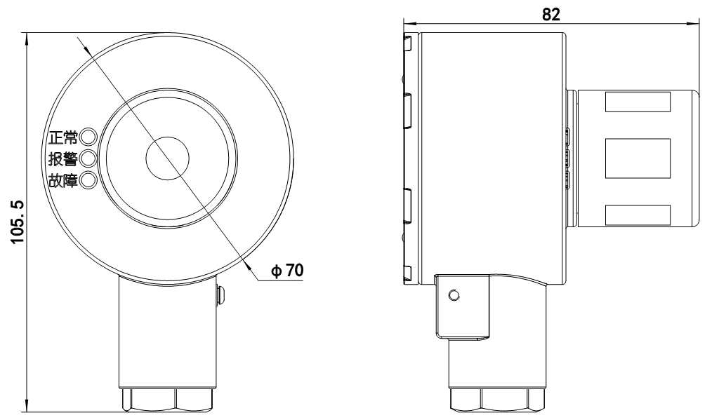
图4.1 产品尺寸图
探测器尺寸如上图所示，在选择探测器安装位置时请预留足够空间，以备探测器的检修、维护。

4.2安装方式
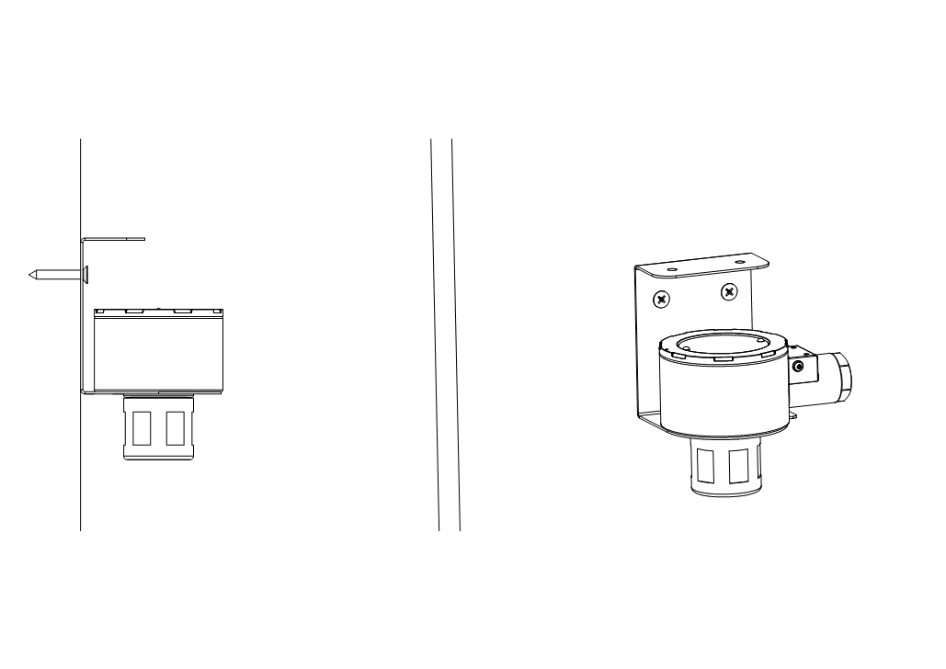
图4.2.1 贴壁安装图
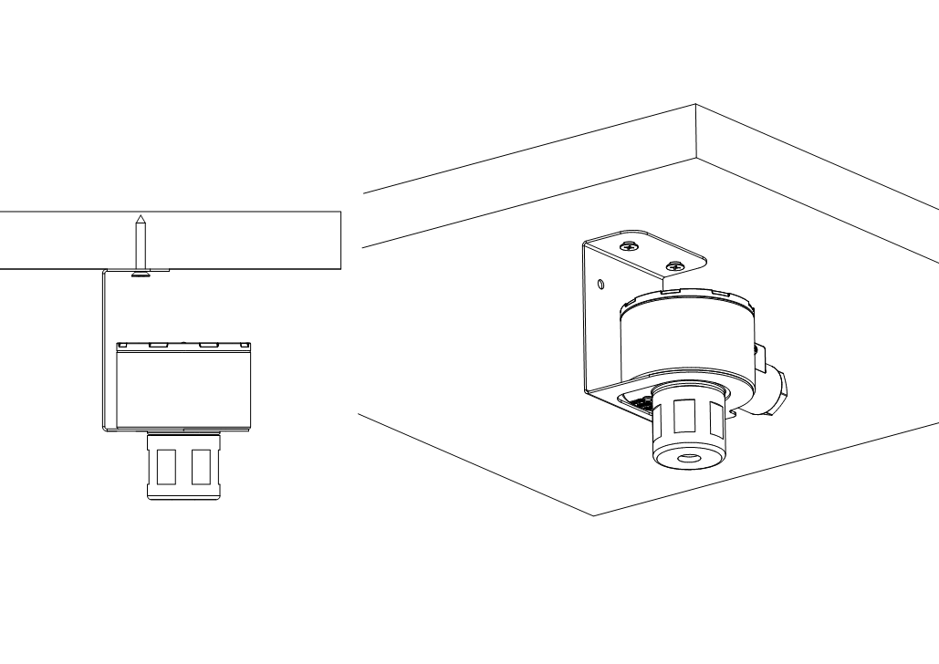
图4.2.2 置顶安装图
探测器安装时可根据现场工况条件选择贴壁、抱管或置顶安装方式。如图上图所示，抱管安装可适应尺寸为M6的钢管，贴壁/置顶安装时请确保墙面有足够的强度可以支撑并牢固固定探测器。注：其他安装要求可按GB 50493-2019《石油化工可燃气体和有毒气体检测报警设计规范》执行。

4.3线路连接
4.3.1线路连接
接线端子J1，接入控制器回路二总线和DC24V，无极性；
注意：
①请保证在断电情况下连接线缆；
②接线应牢固可靠，不可松动或虚接；
4.4操作说明及状态指示
状态指示说明：
4.4.1探测器上电后进入预热状态，此过程持续时间约3分钟。在预热时，探测器绿色运行灯常亮。
4.4.2传感器预热完成后，探测器进入正常运行状态。此时，探测器运行灯闪亮 。
4.4.3探测器在运行期间具有数种状态，各状态的显示及指示灯状态对应显示关系如下表

探测器状态 | 指示灯状态
预热、标定中 | 运行灯常亮
正常（传感器已标定） | 运行灯闪亮  约3秒亮灭1次
正常（传感器未标定） | 运行灯闪亮  约3秒亮灭2次
故障 | 故障灯常亮
报警 | 报警灯：低限亮灭1次、高限常亮
传感器失效 | 故障灯闪亮  约3秒亮灭2次
传感器脱落 | 故障灯闪亮  约3秒亮灭1次

操作说明：
4.4.4探测器登记
1、探测器上电后，按控制器上的“功能”键，进入菜单界面。通过按键“▲”、“▼”并按“确认”选择需要使用的功能子菜单。
2、按控制器上的“▲”、“▼”键，使光标停留在“测试”选项，按“确定”键进入“测试”菜单；再按控制器上的“▲”、“▼”键，选择“回路状态信号浏览”，进入回路信号显示界面，显示回路接入探测器是否在线。
3、按控制器上的“功能”键，选择“安装”—“回路部件自动登记”—输入密码默认“111”，点击确认。
4.4.5探测器设置菜单
- 进入“查询”菜单，可查询探测器注册地址、报警预值；
- 进入“测试”菜单，可查询探测器浓度、状态信号值、数据查询、状态类型；
- 进入“设置”菜单，可进行探测器报警预值、调零、标定设置；
- 故障分析与排除
故障现象 | 故障原因 | 排除措施
正常指示灯不亮 | 1、回路、24V供电异常；  2、探测器损坏； | 1、检查回路、24V是否接通，且在额定范围内；  2、与经销商联系维修；
报警灯常亮 | 1、未调零；  2、探测器损坏； | 1、控制器设置调零；  2、与经销商联系维修；
故障灯 | - 回路、24V供电异常、传感器失效； | - 与经销商联系维修更换传感器组件；  - 检查回路、24V是否接通，且在额定范围内；
故障灯 | 1、传感器组件缺失；  2、传感器组件损坏； | 1、重新安装传感器组件；  2、与经销商联系维修；
故障灯 | 1、传感器供电异常 | 1、与经销商联系维修；

- 日常维护
1、定期进行探测器校验标定，检查系统运行是否正常，建议至少每年校准一次。
2、定期维护，建议每半年清理一次探测器表面的灰尘，保持进气口通畅。如发现探测器失效，需尽快维修或更换。
3、使用中应避免高浓度的泄漏气体直接喷入传感器。
4、避免探测器经常接触浓度超出检测范围的高浓度气样，否则会缩短传感器寿命。
5、禁止在危险区域为遥控器更换电池和对探测器进行开盖操作。
6、为了避免造成人身伤害，探测器必须在断电情况下连接线缆。
- 出厂清单
打开包装后，本产品应包括：
a） 气体探测器 一台
b） 产品合格证 一份
c） 产品使用说明书 一份

d) 安装调试附件 一套

地址：四川省绵阳安州工业园区创业路4号
电话：0816-4682123 4682119
传真：0816-4682123
邮编：622650
网址：www.jyznxf.com

